**Лабораторная работа**

**«Крейт»**

**Введение**

**ТЕРМИНЫ И ОПРЕДЕЛЕНИЯ**

* **IGMP (*Internet Group Management Protocol*)** – сетевой протокол, используется узлами в сети, основанной на протоколе IPv4, для сообщения принадлежности к IP-группе сетевым маршрутизаторам, а также выполнения других функций управления групповой маршрутизацией.
* **Функция IGMP snooping** применяется в сетях групповой рассылки для того, чтобы рабочие станции, не запросившие групповой трафик, не получали его.
* **IPv6 (Internet Protocol version 6)** – новая версия протокола IP, относящегося к сетевому уровню стека протоколов TCP/IP. Протокол IP объединяет сегменты сети в единую сеть, обеспечивая доставку данных между любыми узлами сети. IPv6 использует длину адреса 128 бит (32 бита в IPv4).
* **LACP – (*link aggregation control protocol*)** – протокол позволяет связывать несколько физических портов вместе для формирования отдельного логического канала.
* **MAC-адрес (*Media Access Control*)** – это уникальный идентификатор, сопоставляемый физическому интерфейсу устройства.
* **VLAN (*Virtual Local Area Network*)** – виртуальная локальная вычислительная сеть. VLAN могут являться частью большой LAN, имея определенные правила взаимодействия с другими VLAN, либо быть полностью изолированными от них.
* **Крейт** – конструктивный элемент для установки модулей в модульных системах. Выполняет так же и функцию межмодульной связи, распределения электропитания и вентиляции модулей.

MA4000-PX является многофункциональным модульным узлом абонентского доступа и агрегации. МА4000-PX это устройство нового поколения, которое интегрирует в себе различные интерфейсы с высокой плотностью портов для предоставления услуг широкополосного доступа. В качестве технологии абонентского доступа используется технология GPON. При работе устройства в режиме агрегации технология ETTH (FTTB).

Узел абонентского доступа и агрегации МА4000-PX позволяет создать экономически выгодное решение и заменяет собой несколько GPON LTP-8X.

В настоящем руководстве по эксплуатации изложены назначение, основные технические характеристики, правила конфигурирования, мониторинга и смены программного обеспечения узла доступа MA4000-PX.

**Краткие сведения**

MA4000-PX является многофункциональным модульным узлом абонентского доступа и агрегации. МА4000-PX это устройство нового поколения, которое интегрирует в себе различные интерфейсы с высокой плотностью портов для предоставления услуг широкополосного доступа. В качестве технологии абонентского доступа используется технология GPON. При работе устройства в режиме агрегации технология ETTH (FTTB).

Узел абонентского доступа и агрегации МА4000-PX позволяет создать экономически выгодное решение и заменяет собой несколько GPON LTP-8X.

В настоящем руководстве по эксплуатации изложены назначение, основные технические характеристики, правила конфигурирования, мониторинга и смены программного обеспечения узла доступа MA4000-PX.

Устройство MA4000-PX выполнено в металлическом корпусе и состоит из одного 19” крейта высотой 9U. Крейт служит для объединения модулей различного функционального назначения, обеспечивая взаимодействие модулей через высокоскоростные линии связи 10Gbps, а также для распределения питания и поддержания и мониторинга температурного режима всего устройства.

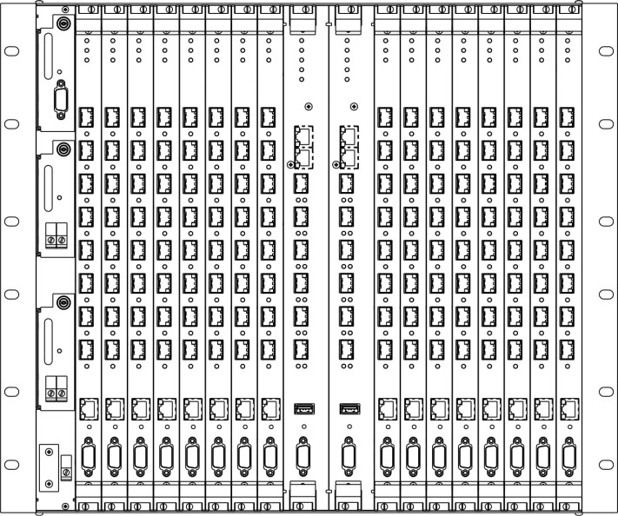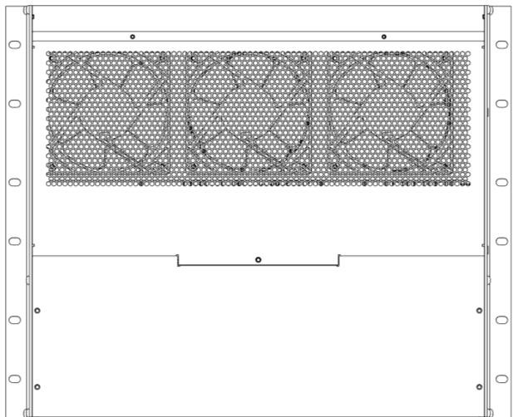

Рисунок 2 – Внешний вид крейта МА4000-PX спереди и сзади

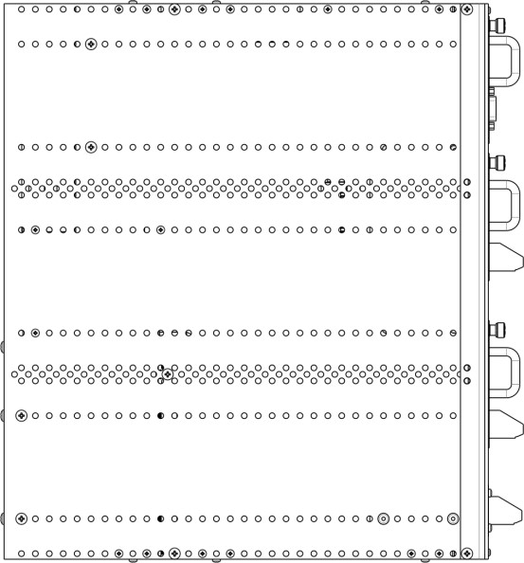

Рисунок 3 – Вид крейта МА4000-PX сбоку

Система электропитания устройства MA4000-PX не имеет групповых устройств, которые бы определяли уровень надежности всей системы в целом. Электропитание построено по распределенному принципу – каждый модуль имеет собственный блок питания. При этом крейт выполняет лишь функцию распределения питания по модулям.

Система вентиляции построена по схеме спереди назад. Схема циркуляции воздушных потоков показана на рисунке 4.

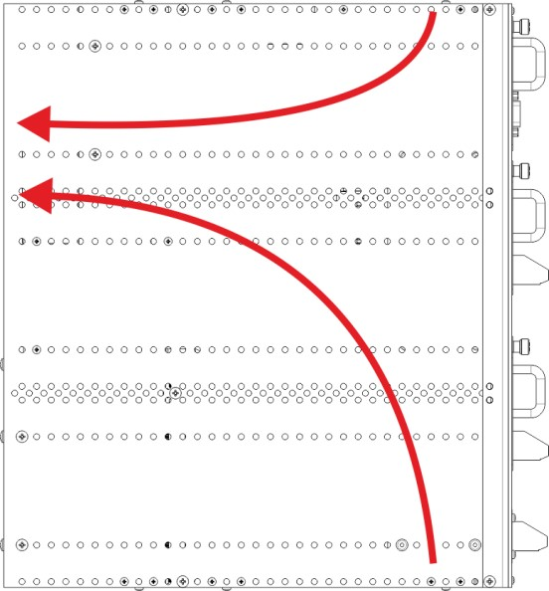

Рисунок 4 – Схема циркуляции воздушных потоков

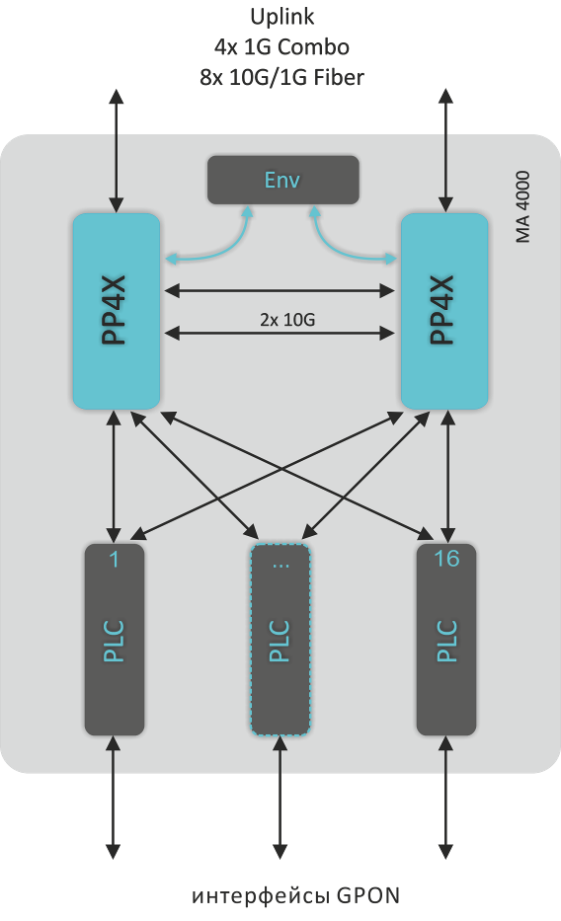

Рисунок 5 – Схема соединений модулей в крейте MA4000

На рисунке 5 использованы следующие обозначения:

− PLC – модуль интерфейсов GPON;

− PP4X – модуль центрального коммутатора;

− Env – контроллер крейта.

Состав крейта зависит от схемы применения. Крейт имеет 18 позиций для установки модулей. Обязательным для установки в крейт является модуль центрального коммутатора PP4X. Может быть установлено до двух модулей такого типа в целях обеспечения резервирования и увеличения производительности системы. Для их установки предназначены две центральные позиции (см.рисунок 6).

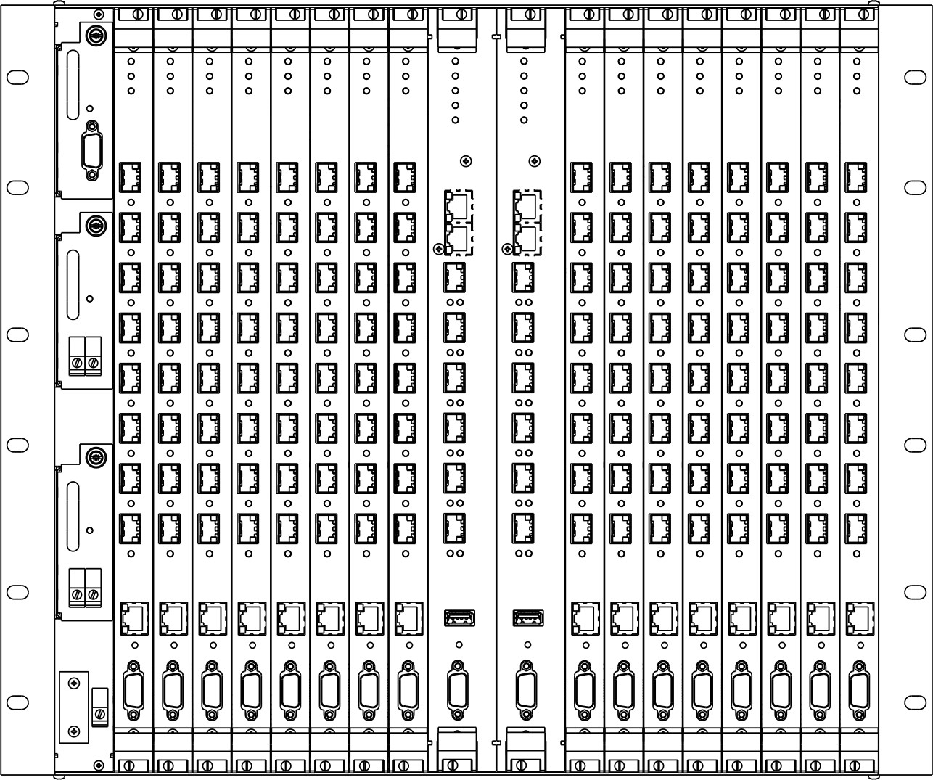

0

1 2 3 4 5 6 7 8 9 10

11

12 13 14

15

PP4X

PP4X

Вход

телеметрии

Ввод питания 1

Ввод

питания

2

Клемма

заземления

Рисунок 6 – Внешний вид крейта МА4000-PX

Остальные 16 позиций в крейте являются универсальными – в любую позицию могут быть установлены интерфейсные модули PLC8 . Установка модуля PLC8 подробно описана в разделе *46 Замена модулей интерфейсов GPON PLC8*.

Для обеспечения взаимодействия модулей в крейте установлен модуль кросс-соединений. Модуль организует взаимные соединения между центральными коммутаторами и интерфейсными модулями. Каждый модуль PP4X имеет индивидуальное подключение к каждому интерфейсному модулю и к соседнему модулю PP4X. Межмодульные соединения представляют собой высокоскоростные каналы связи, работающие на скорости 10Gbps. Подробнее архитектура системы будет рассмотрена в главе 5.

В левой части крейта расположены следующие элементы:

1. Разъем Signalling. Разъем предназначен для связи с объектом, где установлено оборудование, и может быть использован для подключения датчиков различного назначения с интерфейсом типа «сухие контакты», а также для подключения исполнительных устройств различных типов.
2. Два модуля ввода питания. Для обеспечения требуемого уровня надежности устройство оснащено двумя вводами питания, которые могут быть подключены к двум разным источникам питания. Модули обеспечивают автоматический переход на резервное питание при отказе одного из источников и защиту от неправильного подключения фидеров питания. Конструкция модулей позволяет производить их смену в процессе работы устройства в случае отказа. В устройстве предусмотрены средства мониторинга состояния модулей питания – контроль входного напряжения и потребляемого тока.
3. Клемма заземления.

Система поддержания температурного режима устройства ориентирована на использование в сочетании с системой кондиционирования аппаратного зала по принципу «горячего» и «холодного» коридора. Система вентиляции включает в себя три вентилятора, расположенных на задней стенке крейта (см. рисунок 2), и контроллер, управляющий скоростью вращения вентиляторов. Модуль контроллера вентиляторов установлен внутри крейта.

Производительность системы вентиляции регулируемая и может быть в пределах от 7 м3/мин до 14 м3/мин. Уровень акустического шума – не более 36 dB(A).

Основные технические параметры платформы доступа приведены в таблице 1.

Таблица 1 – Основные технические параметры

|  |  |
| --- | --- |
| **Общие параметры** | |
| Типы модулей | PP4X – модуль управления и коммутации  PLC8 – 8 линейных интерфейсов GPON 2.5Gbps |
| Количество модулей интерфейсов | до 16-ти модулей |
| Тип и производительность шины | 34x 10GBASE-KX (XAUI), 340 Gbps |
| **Управление** | |
| Интерфейсы управления | SNMP, CLI, (Telnet, SSH, Serial) |
| **Физические характеристики и условия окружающей среды** | |
| Напряжение питания | 36 .. 72В |
| Потребляемая мощность | не более 850 Вт (при полной нагрузке)[1];  крейт: не более 35 Вт;  PP4X: не более 70 Вт;  PLC8 без SFP[2]: не более 30 Вт; PLC8 c SFP2: не более 40 Вт;  Вентиляторы: не более 18 Вт. |
| Масса | не более 25 кг |

|  |  |
| --- | --- |
| Габаритные размеры | 480x400x350 мм |
| Интервал рабочих температур | от -10 до +45 оС |
| Влажность | относительная влажность до 80% |
| Средний срок службы | 20 лет |

1. При расчете потребляемой мощности максимально загруженной корзины учтены наибольшие значения на каждом из элементов.

  
2. Измерения проводились для плат PLC8 версии 2v0.